BÁO CÁO LAB 13
KẾT NỐI CƠ SỞ DỮ LIỆU VỚI SPRING DATA JPA
Học phần: Công nghệ Java
Tên bài Lab: Lab 13 – Kết nối cơ sở dữ liệu với Spring Data JPA
Chương: Chương 4 – Phát triển ứng dụng với Spring Framework
Sinh viên: Trần Đức Hoàn
MSSV: 20230022
Lớp: DCCNTT.14.1

1. MỤC TIÊU BÀI LAB
Sau khi hoàn thành Lab 13, em đã thực hiện được:
- Kết nối ứng dụng Spring Boot với cơ sở dữ liệu.
- Sử dụng Spring Data JPA và Hibernate.
- Tạo Entity ánh xạ class Java với bảng dữ liệu.
- Tạo Repository để truy xuất dữ liệu.
- Tổ chức ứng dụng theo Controller – Service – Repository.
- Thực hiện CRUD sinh viên với cơ sở dữ liệu thật.
- Tìm kiếm sinh viên theo họ tên.
- Tạo và quản lý dữ liệu Course.
- Cấu hình và sử dụng MySQL.

2. CÔNG CỤ VÀ CÔNG NGHỆ SỬ DỤNG
Công cụ/Công nghệ | Mục đích
JDK 17/21 | Biên dịch và chạy ứng dụng
Spring Boot | Xây dựng ứng dụng
Spring Data JPA | Làm việc với cơ sở dữ liệu
Hibernate | Ánh xạ Java với bảng dữ liệu
H2/MySQL | Lưu trữ dữ liệu
Thymeleaf | Xây dựng giao diện
Maven | Quản lý dependency

3. CẤU TRÚC PROJECT
Package chính:
vn.edu.eaut.lab13
Các thành phần chính:
lab13-spring-data-jpa/
│
├── controller/
│ ├── StudentController.java
│ └── CourseController.java
│
├── entity/
│ ├── Student.java
│ └── Course.java
│
├── repository/
│ ├── StudentRepository.java
│ └── CourseRepository.java
│
├── service/
│ ├── StudentService.java
│ └── CourseService.java
│
└── templates/
├── students/
└── courses/
Hình 1. Cấu trúc project Lab 13
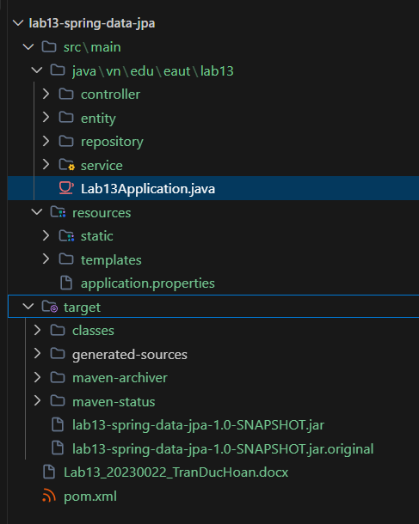
4. CẤU HÌNH SPRING DATA JPA VÀ CƠ SỞ DỮ LIỆU
Lab sử dụng các dependency chính:
- Spring Data JPA.
- Driver cơ sở dữ liệu H2 hoặc MySQL.
JPA giúp ứng dụng làm việc với cơ sở dữ liệu thông qua các đối tượng Java.
Hibernate hỗ trợ tự động ánh xạ:
Class Java
↓
Entity
↓
Table Database
Hình 2. Dependency và cấu hình database
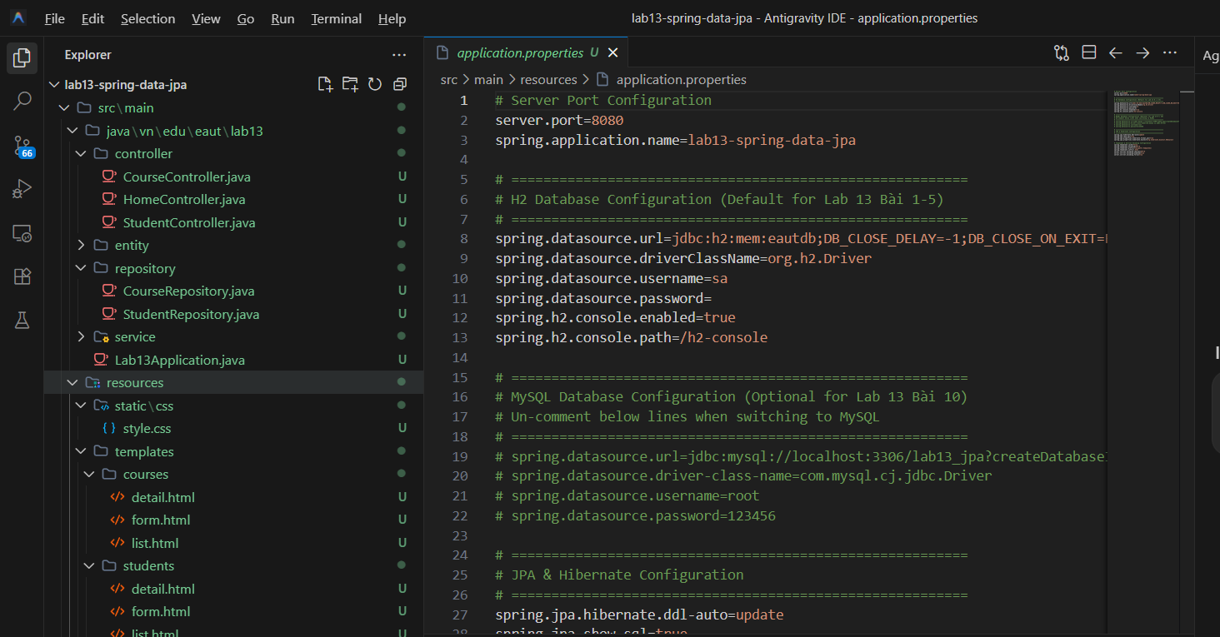
5. ENTITY STUDENT
Lớp Student được khai báo là Entity và ánh xạ với bảng:
students
Các thông tin chính gồm:
- id
- studentCode
- fullName
- email
- className
Ví dụ:
Student.java
↓
@Entity
↓
Bảng students
id được sử dụng làm khóa chính và tự động tăng.
studentCode được đặt là duy nhất để tránh trùng dữ liệu.
Hình 3. Entity Student
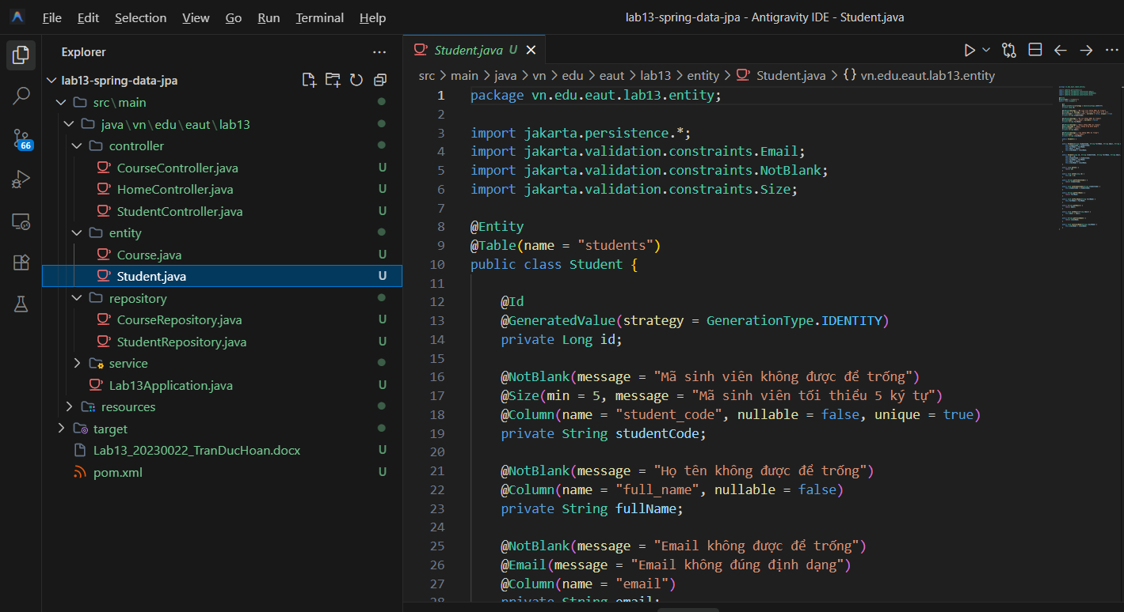
6. REPOSITORY
StudentRepository kế thừa:
JpaRepository<Student, Long>
Repository giúp thực hiện các thao tác với database mà không cần tự viết nhiều câu lệnh SQL.
Các chức năng chính:
- Lấy danh sách sinh viên.
- Tìm sinh viên theo ID.
- Lưu sinh viên.
- Xóa sinh viên.
- Tìm kiếm theo họ tên.
- Kiểm tra mã sinh viên tồn tại.
Hình 4. StudentRepository
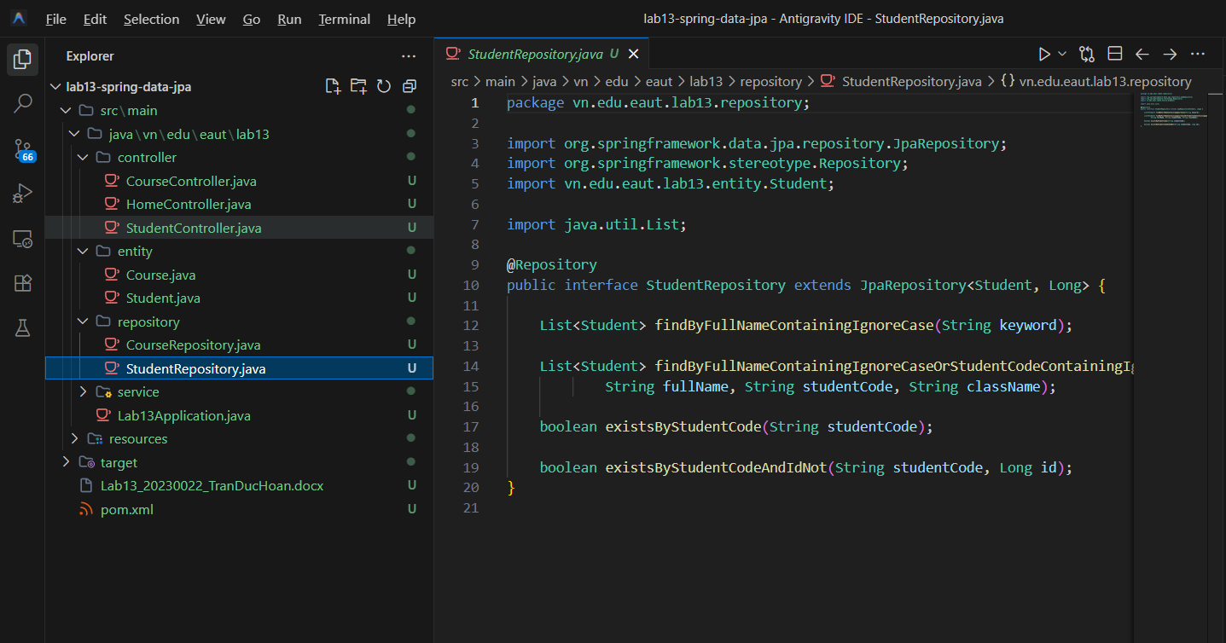
7. SERVICE
StudentService là tầng xử lý nghiệp vụ.
Service nhận yêu cầu từ Controller và gọi Repository để làm việc với database.
Luồng:
Controller
↓
Service
↓
Repository
↓
Database
Các chức năng chính:
- findAll()
- findById()
- save()
- update()
- deleteById()
- search()
Hình 5. StudentService
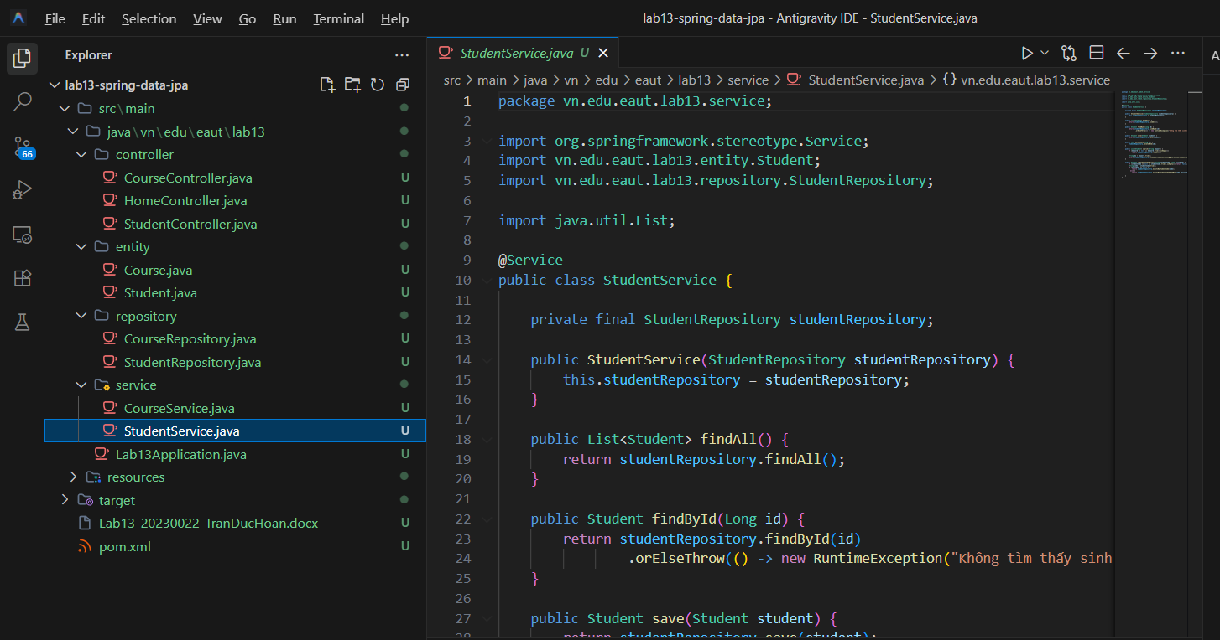

8. CRUD SINH VIÊN
Lab thực hiện các chức năng CRUD:
Chức năng | Ý nghĩa
Create | Thêm sinh viên
Read | Xem danh sách và chi tiết
Update | Sửa thông tin
Delete | Xóa sinh viên
Các URL chính:
/students
/students/create
/students/edit/{id}
/students/delete/{id}
Hình 6. Danh sách sinh viên
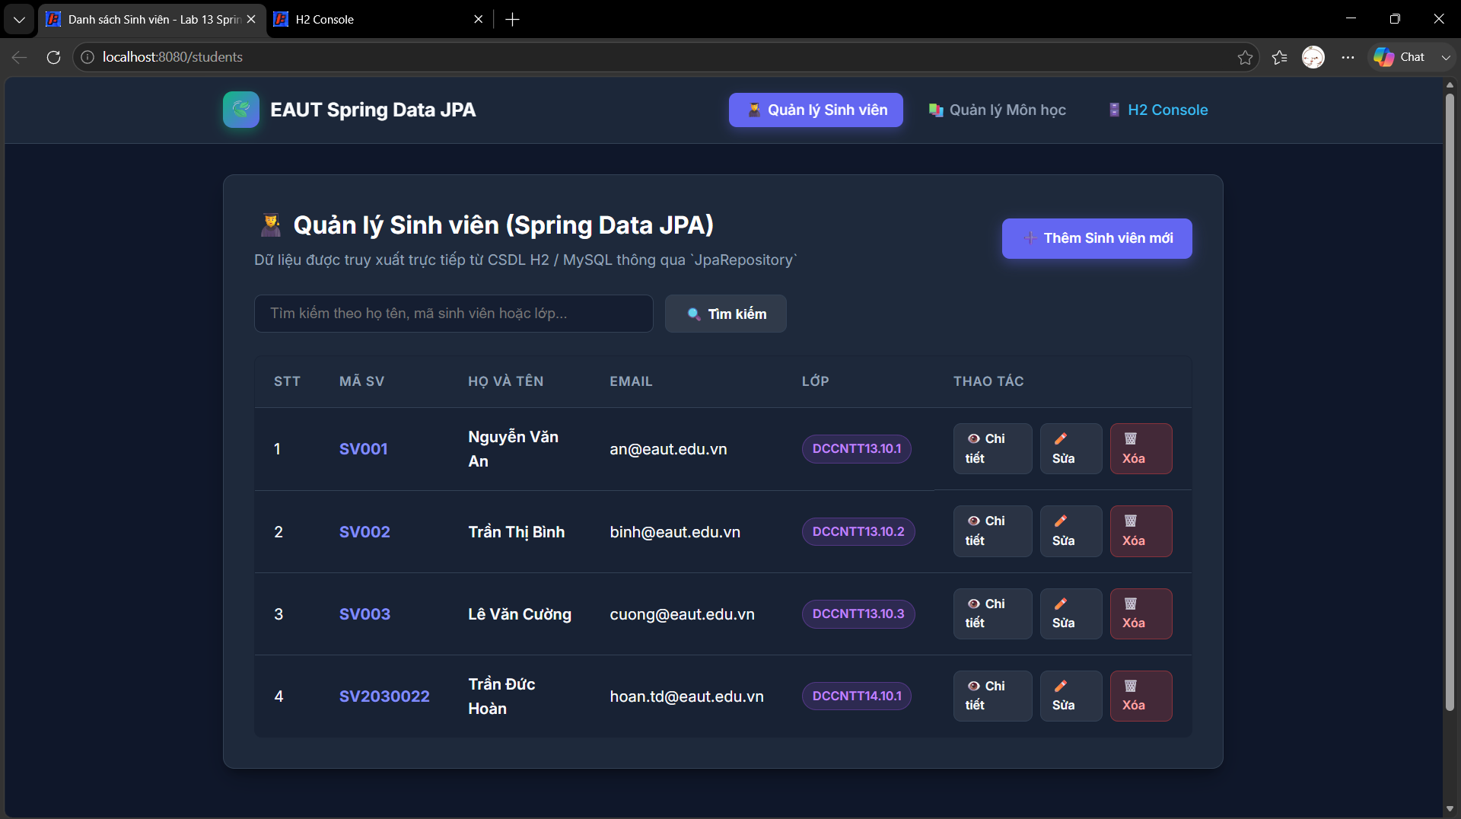
Hình 7. Thêm hoặc sửa sinh viên
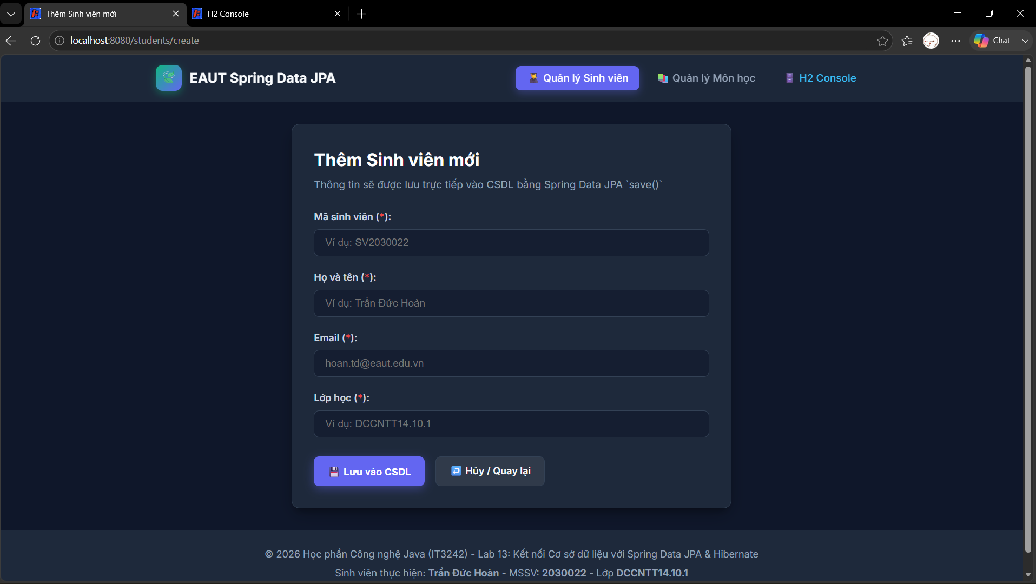
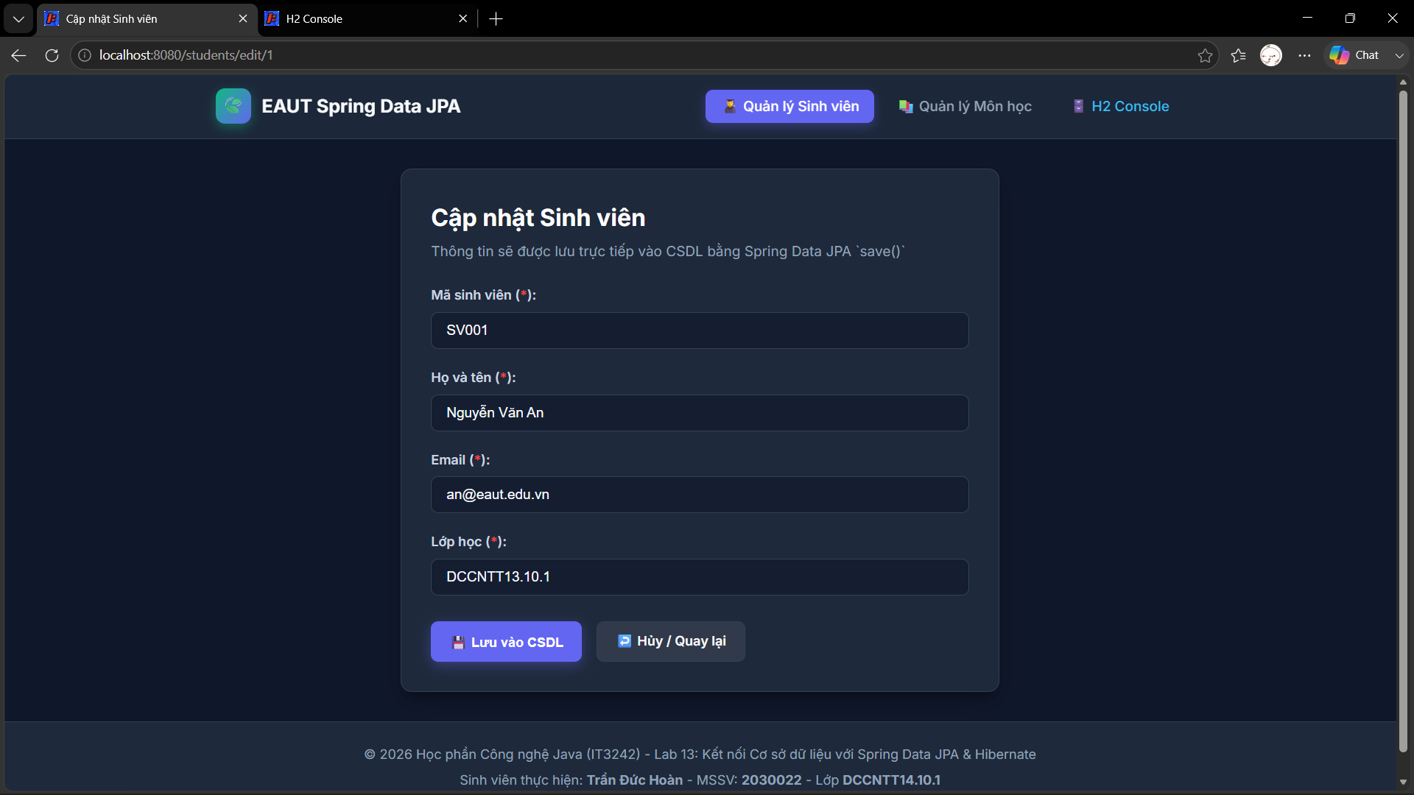
9. TÌM KIẾM SINH VIÊN
Chức năng tìm kiếm được thực hiện theo họ tên.
Repository sử dụng method query:
findByFullNameContainingIgnoreCase()
Khi người dùng nhập từ khóa, hệ thống tìm các sinh viên có họ tên phù hợp và hiển thị kết quả.
Hình 8. Tìm kiếm sinh viên
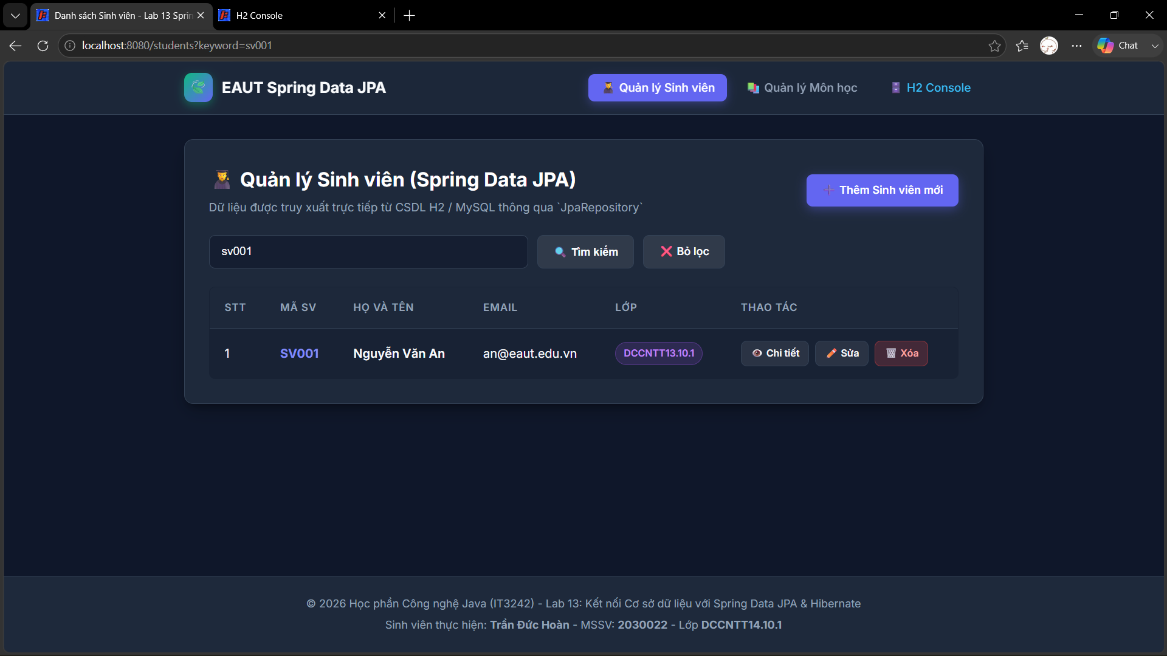
10. ENTITY VÀ CRUD COURSE
Lab tiếp tục tạo Entity Course để quản lý khóa học.
Thông tin chính:
- Mã môn học.
- Tên môn học.
- Số tín chỉ.
Tương tự Student, Course được tổ chức theo:
Course
↓
CourseRepository
↓
CourseService
↓
CourseController
↓
Database
Các chức năng:
- Hiển thị danh sách.
- Thêm khóa học.
- Sửa khóa học.
- Xóa khóa học.
Hình 9. CRUD Course
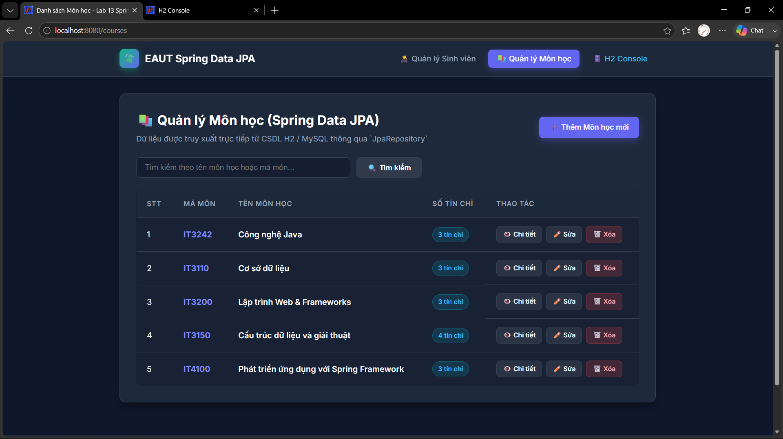
11. CHUYỂN SANG MYSQL
Sau khi hoàn thành với H2, ứng dụng được cấu hình để làm việc với MySQL.
MySQL giúp dữ liệu được lưu trữ lâu dài.
Luồng hoạt động:
Spring Boot
↓
Spring Data JPA
↓
Hibernate
↓
MySQL
Các bảng dữ liệu chính:
students
courses
Hình 10. Bảng dữ liệu trong MySQL
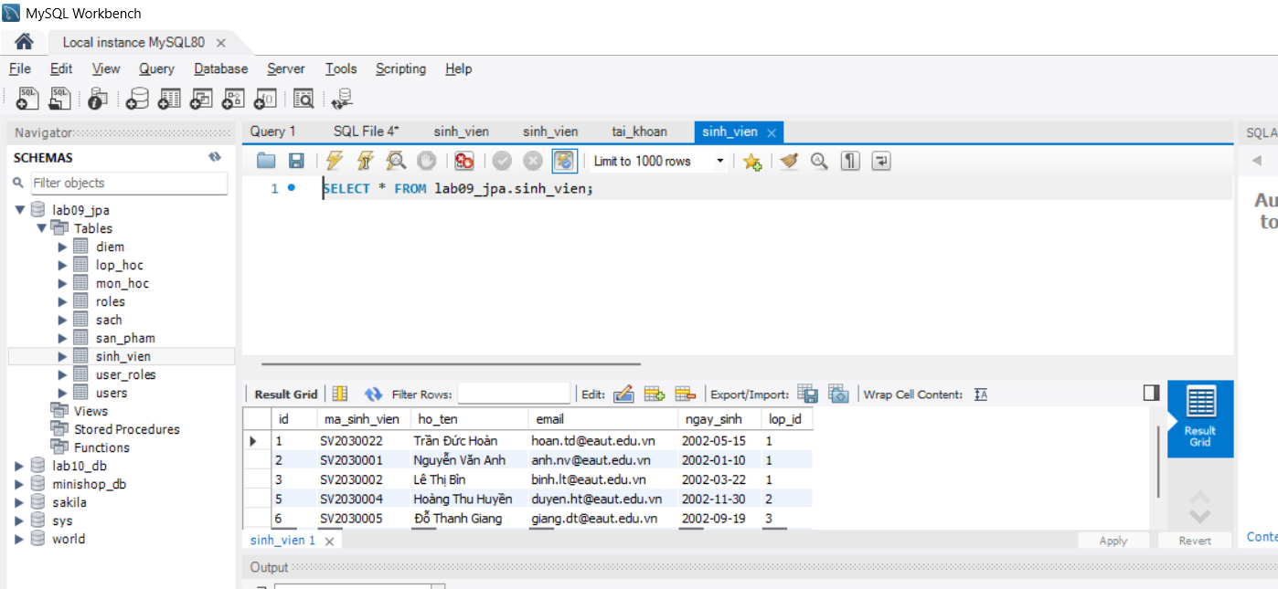

12. LUỒNG HOẠT ĐỘNG CỦA TOÀN BỘ LAB
Khi người dùng thao tác trên website:
NGƯỜI DÙNG
↓
THYMELEAF FORM
↓
CONTROLLER
↓
SERVICE
↓
REPOSITORY
↓
JPA / HIBERNATE
↓
DATABASE
↓
TRẢ DỮ LIỆU
↓
THYMELEAF VIEW
↓
NGƯỜI DÙNG
Trong đó:
- Controller: Nhận request từ người dùng.
- Service: Xử lý nghiệp vụ.
- Repository: Làm việc với dữ liệu.
- JPA/Hibernate: Chuyển đổi giữa Java và Database.
- Database: Lưu trữ dữ liệu.
- Thymeleaf: Hiển thị giao diện.

13. SO SÁNH LAB 12 VÀ LAB 13
Lab 12 | Lab 13
Dữ liệu lưu trong RAM | Dữ liệu lưu trong Database
List<Student> | JpaRepository
CRUD giả lập | CRUD thật
Không cần JPA | Sử dụng Spring Data JPA
Dữ liệu mất khi restart | MySQL có thể lưu lâu dài
Sự thay đổi chính:
LAB 12:
Controller → Service → List trong RAM

LAB 13:
Controller → Service → Repository → Database

14. KẾT QUẢ KIỂM THỬ
Các chức năng chính đã thực hiện:
STT | Chức năng
1 | Kết nối cơ sở dữ liệu
2 | Entity Student
3 | Repository
4 | CRUD Student
5 | Sửa sinh viên
6 | Xóa sinh viên
7 | Tìm kiếm sinh viên
8 | Entity Course
9 | CRUD Course
10 | Kết nối MySQL
Hình 11. Ứng dụng chạy thành công
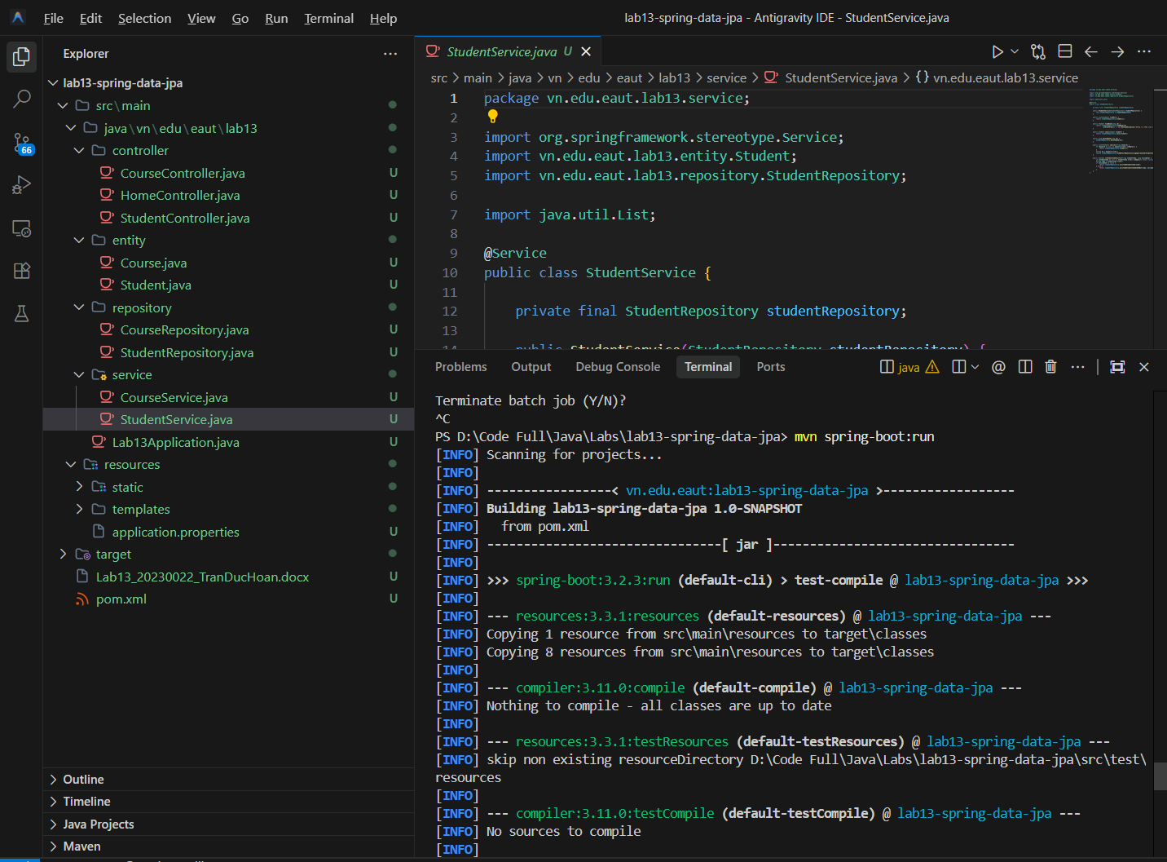

15. KẾT LUẬN
Qua Lab 13, em đã thực hành kết nối ứng dụng Spring Boot với cơ sở dữ liệu bằng Spring Data JPA và Hibernate.
Các kiến thức quan trọng đã thực hiện gồm:
- Tạo Entity ánh xạ bảng dữ liệu.
- Sử dụng Repository để truy xuất dữ liệu.
- Tách tầng Controller, Service và Repository.
- Thực hiện CRUD với cơ sở dữ liệu thật.
- Tìm kiếm dữ liệu.
- Quản lý Student và Course.
- Kết nối và kiểm tra dữ liệu trên MySQL.
Lab 13 giúp em hiểu rõ kiến trúc ứng dụng Spring Boot nhiều tầng:
GIAO DIỆN
↓
CONTROLLER
↓
SERVICE
↓
REPOSITORY
↓
JPA / HIBERNATE
↓
DATABASE
Đây là nền tảng để tiếp tục phát triển các chức năng phức tạp hơn trong những bài Lab tiếp theo.

DANH SÁCH ẢNH NÊN CHỤP
Để báo cáo ngắn nhưng đủ minh chứng, nên chụp khoảng 7–9 ảnh:
- Cấu trúc project.
- pom.xml hoặc cấu hình database.
- Student.java – Entity.
- Danh sách sinh viên.
- Form thêm/sửa sinh viên.
- Tìm kiếm sinh viên.
- CRUD Course.
- Bảng students và courses trong MySQL.
- Ứng dụng chạy thành công.

